Перечень транспортных средств, признанных брошенными, разукомплектованными, бесхозяйными
дата обследования ТС | адрес | марка, модель,  Г.Р.З., цвет | сроки перемещения ТС | фотоматериалы
06.10.2022 | ул. Острогожская, 48 | Чери Амулет  Х747ЕН 136  серебристый | 1. добровольное перемещение ТС –  до 20.10.2022  2. принудительное перемещение ТС в соответствии с п. 4.1 Положения | 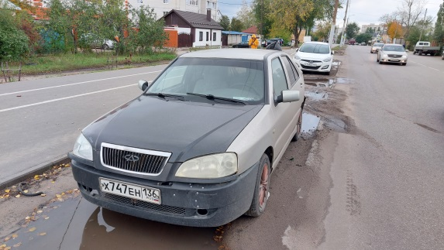 | 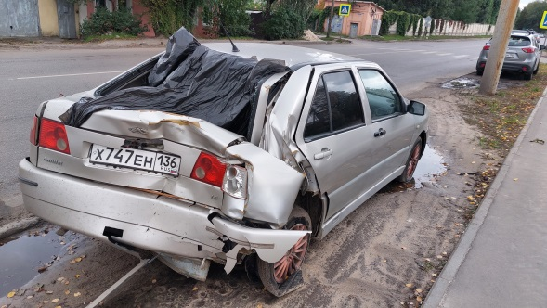
06.10.2022 | ул. Острогожская, 111Е | ВАЗ 21099  без г.р.з.  серебристый | 1. добровольное перемещение ТС –  до 20.10.2022  2. принудительное перемещение ТС в соответствии с п. 4.1 Положения | 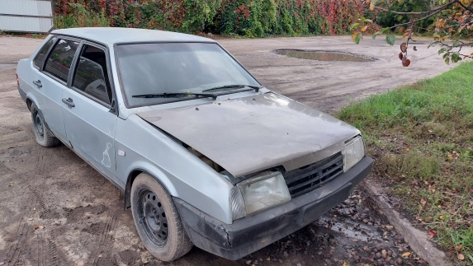 | 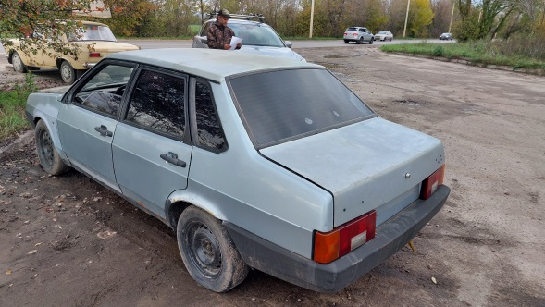
06.10.2022 | ул. Острогожская, 111Е | ИЖ Москвич 412  К817КО 136  желтый | 1. добровольное перемещение ТС –  до 20.10.2022  2. принудительное перемещение ТС в соответствии с п. 4.1 Положения | 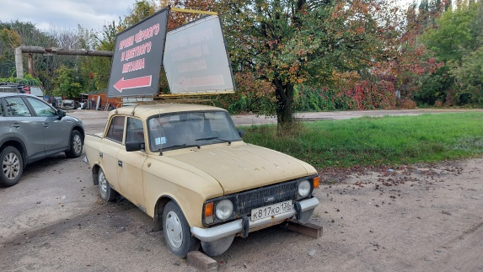 | 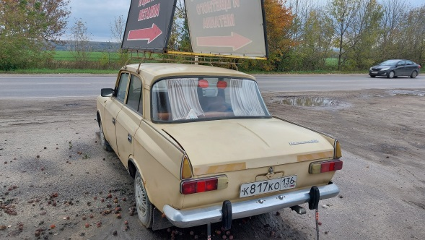
06.10.2022 | ул. Курчатова, 14а | Крайслер 300  без г.р.з.  черный | 1. добровольное перемещение ТС –  до 20.10.2022  2. принудительное перемещение ТС в соответствии с п. 4.1 Положения | 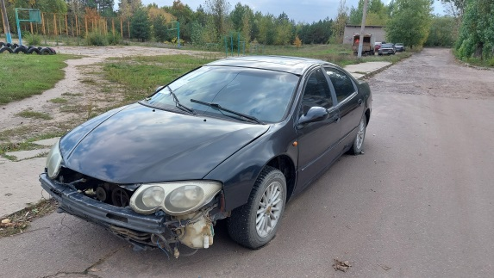 | 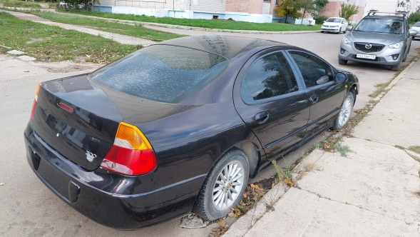
06.10.2022 | ул. Курчатова, 24 | ВАЗ 2107  Х794ВХ 36  красный | 1. добровольное перемещение ТС –  до 20.10.2022  2. принудительное перемещение ТС в соответствии с п. 4.1 Положения | 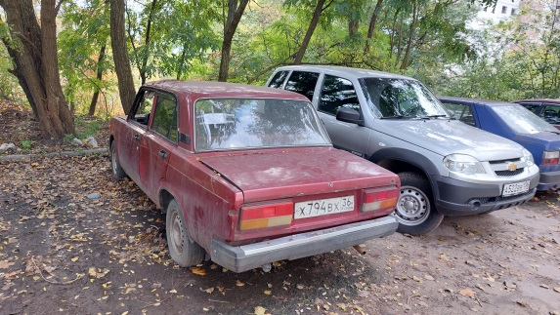 | 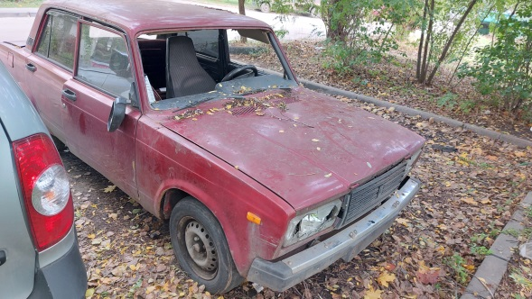
06.10.2022 | ул. Курчатова, 24 | Фиат  В683ЕУ 36  синий | 1. добровольное перемещение ТС –  до 20.10.2022  2. принудительное перемещение ТС в соответствии с п. 4.1 Положения | 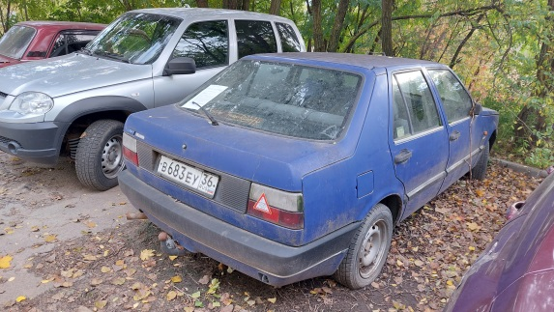 | 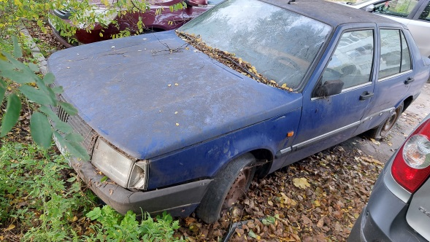
06.10.2022 | ул. Курчатова, 24 | ВАЗ 2111  М376ВК 136  темно-зеленый | 1. добровольное перемещение ТС –  до 20.10.2022  2. принудительное перемещение ТС в соответствии с п. 4.1 Положения | 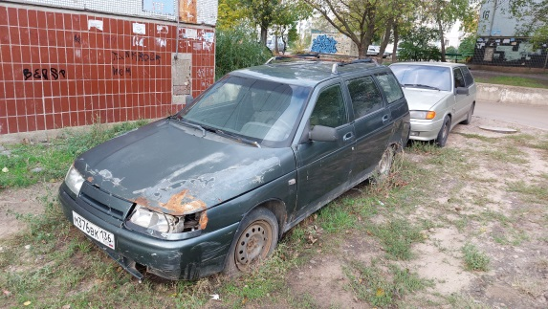 | 